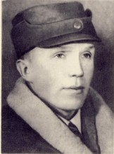
Николай
Иванович
Кузнецов
(14 [27] июля 1911, Зырянка, Пермская губерния — 9 марта 1944, ок. Боратин, Львовская область) — советский сотрудник органов государственной безопасности, разведчик и партизан.
Указом Президиума Верховного Совета СССР от 5 ноября 1944 года за исключительное мужество и храбрость при выполнении заданий командования Николай Кузнецов был посмертно удостоен звания Героя Советского Союза.
Также награждён двумя орденами Ленина (25 декабря 1943, 5 ноября 1944) и медалью «Партизану Отечественной войны» 1 степени (29 июня 1944 года).

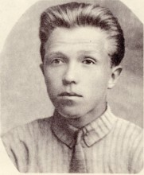
Детство Ники.

Никоша рос в семье простой
В Зырянке, что под Талицей,
Крестьянкой мать была его
И добротою славилась.
Отец был очень энергичным,
Трудолюбивым, лаконичным.
Сестры две было у Никоши
Агафьюшка и Лидия.
Помощником он был хорошим
Вместе с братом Витею.
Учился Ника хорошо
В Балаирской школе
Вскоре в техникум пошел
Изучать лесов просторы.

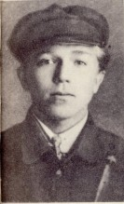
Юность Ники.

В техникуме был активистом,
Хорошим полиграматистом.
Увлекся в техникуме том
Он немецким языком.
Друзей много он имел,
Так как он дружить умел!
Любил сидеть он до поздна
В библиотеке с книжками,
Голова идеями полна,
Любил все обсудить с мальчишками.
Был со спортом дружен он
И «Эсперанто» занимался,
В театр очень был влюблен
Политикою увлекался.
Доносами был осквернен,
Из техникума он исключен.

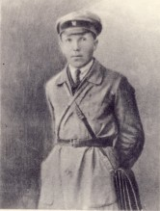
Работа в Кудымкаре.

Уполномоченным райкома был,
Кружком политграмоты руководил,
Много читал литературы
И занимался физкультурой,
И совершенствовал немецкий,
Азы освоил речи местной.
Он стал налоговым агентом,
И обзавелся пистолетом,
Чтобы в ночи не дай-то бог
Кто-то ограбить его смог.
Он очень был ответственным,
Носил деньги общественные.
И имя там свое сменил
Стал Николаем – учудил!
Скучал он очень по родным,
В Свердловск поехал – ближе к ним.

Родные

Николая
лучшие друзья –
Конечно же,
его семья!
Любил сестренок
он и брата,
Родителей
он память чтил
Даже когда
из автомата
поганых немцев
жадно бил!

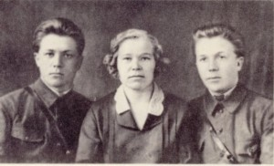

Работа в Свердловске

В Свердловск приехал он и вот,
Поступил на Уралмашзавод.
И чертит чертежи умело
Он в конструкторском отделе.
На заводе с немцами общался
В языке немецком упражнялся.
Народ его не понимал
Зачем тебе немецкий?
Ты лучше б инженером стал
В стране нашей советской!
А Николай был убежден -
Немецкий пригодится
Когда фашистский страшный гнет
Над Родиной нависнет.
У немцев все перенимал –
Привычки и манеры,
Чтобы никто не отличал
Его от тех эсеров!

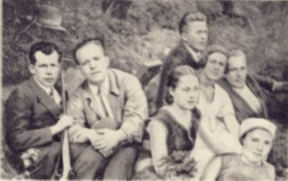

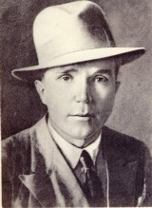
Начало войны.

В Москву направлен Николай,
Родная сторона – прощай.
И в далекой Москве
Узнает он о войне…
Вставай страна огромная,
Вставай на смертный бой!
С фашистской силой темною,
С проклятою ордой!
На фронт стремится Николай,
Увы, но не пускают,
Сказали – ты тут ожидай
И твой черед настанет!
И вот так вот целый год
Вызова на фронт он ждет.

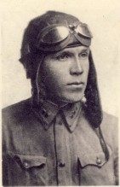
Полтора года над пропастью.

Вот Николай направлен в тыл
К Медведеву в отряд,
Сначала там Грачевым был
И фрицев бить был рад.
Потом он паспорт получил,
Стал Пауль Вильгельм Зиберт
В немецкой форме он ходил
Немцев издалека он видел.
Задание он получил
Убить Эрика Коха,
И подвиги, что совершил
Вошли в историю эпохи.
Он к Коху долго подбирался,
Завел знакомство с Шмидтом,
Собаками тот занимался,
Был к Коху очень близким.

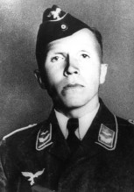
Захватил он в плен майора Райса
И зонденфюрера Гаана
И много тайн после допроса
Узнали наши партизаны.
Попал он к Коху на прием
Вместе с Довгер Валей,
Взорвать сотрапа должен он
Завернутой в букет гранатой.
Но Кох – он хитрый очень был
Охрана, псов отряды,
И Николай пришел к своим
Негодуя от досады.
Лучше б я мину там взорвал,
Погиб бы сам, зато
И Коха б подорвал
Чтоб не творил он зло!
Одно лишь только грело душу,
Что на приеме он узнал
На Курск хотят немцы обрушить
Свой сокрушительный удар!

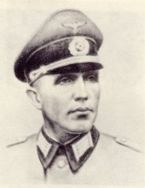
Отряд Медведева спалил
У Коха дом охотничий,
Кох в Кенинсберг тогда отбыл,
Вот миссия его закончена.
Вновь Кузнецов идет на дело
Застрелен Гель и Винтер
Наш Пауль сделал это смело
Теперь уж бойся, Гитлер!
Очистим Родину родную
От вражеских нападок,
Пусть гибели я не миную
Но и вам не будет сладко!
Вот снова Пауль на задании,
Погибли Ильген и Функе
Фашисты, бойтесь в ожидании
Тверд пистолет в моей руке!
Пока я жив – вам нет пощады,
Изверги фашистские!
Нет лучше для меня награды
Чем бить всех вас неистово!

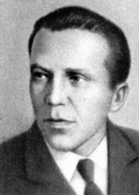
Бесстрашный Зиберт-Кузнецов
Пал смертью храбрых на задании
И еще множество веков
Будут хранить то имя в памяти
Все те, кто так же, как и он
За Родину сражались,
Кто в бой под минометов звон
Отчаянно кидались!
Все те потомки, что живут
Сейчас под небом ясным,
И в День победы заведут
Они салют прекрасный.

Поклон Вам низкий до земли
Отчизны верные сыны…….

